行程特色：高貴不貴…平民式消費、貴族級的禮遇
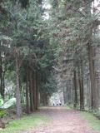
行程內容 :
第一天
拎著簡單的行囊,踏著輕鬆的腳步,前往台中國光客運朝馬站報到~~~
請於下午一點前抵達朝馬沙八渡假村專屬的貴賓候車處。（中餐請自理）
13：00~搭乘的尊貴的賓士禮車…喔~~~我的沙八假期 Go~~Go~~~Go~~~
14：00~ 16：00惠蓀林場～最原始的中興大學實驗林場~~全台最大規模的原始森林
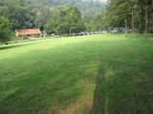
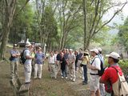
慢慢駛進最原始的實驗林場，抵達林場的沿路，雄峻的懸崖讓人讚嘆鬼斧神工的大自然，抵達後印入眼簾的是一片讓人心曠神怡大草皮，以及整片在大樹下用原木打造的吊床，冰涼的山泉水，有森林浴的登山步道，是休閒運動和渡假的最佳風景區。
16:15~17:15賽德克巴萊部落傳奇
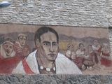
【海角七號】導演魏德聖最新力作【賽德克、巴萊】的主要故事背景場地，在霧社事件之後，當年抗戰的戰士及家屬們被日軍強制遷村到『川中島社（現為清流部落）』，我們將帶領大家進入到歷史的回憶，一窺可歌可泣的部落傳奇。
17：30~18:00 ～ 抵達渡假村，介紹週邊環境及設施（山莊簡介、行程介紹、認識本地自然生態），分配房間，走七彩情人橋空中步道，鳥瞰北港溪風景。
18：00~ 19：00享用賽德克風味晚餐～品嘗賽德克族傳統晚餐，包含祭典用的麻糬，過年用的紅豆米糕，香噴噴、意綿綿的道地風味晚餐等您來品嚐喔﹗
19：00~ 21：00享受沙八頂級溫泉～放鬆身心去泡湯，享受千萬元打造SPA設施、水療區、日式泡湯區蒸氣室、游泳池、及國際認證，亞洲最潤滑的溫泉，泡過之後全身光滑細膩，輕鬆自如。
21：00~ 22：00 ..沙八之歡樂夜～
觀星、賞月、泡茶、聊天講古，享受美好的夏夜～ 或自費來個山莊獨有的賽德克蠟燭公仔DIY
賽德克(全台獨家)蠟燭公仔DIY～
全台唯一的賽德客蠟燭公仔，本身含有獨特的香味，而你可用五彩繽紛的彩色軟蠟燭為賽德克蠟燭公仔裹上獨一無二的外衣，保存您曾來過賽德克部落的足跡。 <公仔材料費150元>

早餐:× 午餐 : × 晚餐:○ 宿 :沙八溫泉渡假村
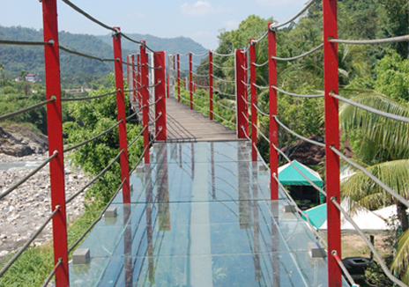
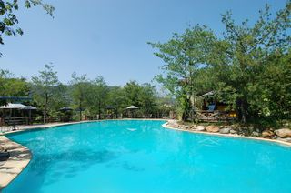
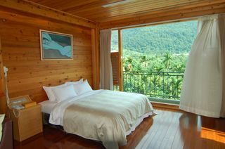
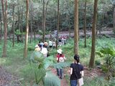
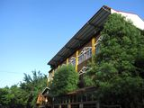
北港溪沙八度假村
北港溪溫泉於2002年經世界衛生組織WHO世界溫泉協會代表評鑑為亞洲兩處最潤滑的溫泉水質之一。北港溪溫泉是紅香溫泉同脈為鹼性碳酸溫泉8.3PH，並淡淡的碳酸氣味和氣泡，因為水質潤滑常泡會使你肌膚光滑細膩、清爽無比、更能青春洋溢、活力十足。
得獎紀錄:
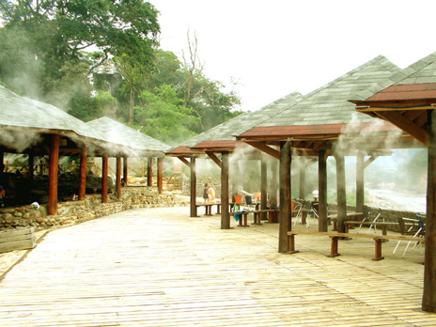
榮獲世界溫協總會長俄羅斯尼古拉授旗認證-台灣好溫泉
世界溫協總會長稱讚北港溪溫泉是全亞洲最潤滑溫泉水質之一，因為泡過之後全身如擦上乳液肌膚光滑細膩，有美容美體之功效； 謂稱之美人湯。世界溫協特頒給予，國際溫泉標章以茲肯定。
第二天
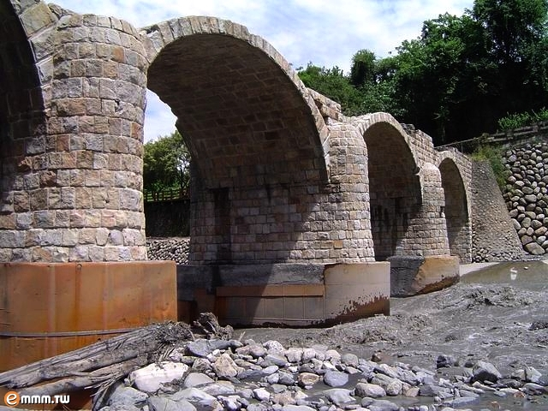
07：00 ~08：00腳踏車環村～清晨七點腳踏車環村，遊山莊領隊帶領走鄉村小徑，到達糯米橋欣賞古色古香的古蹟。
(北港溪)糯米橋
●糯米橋原名北港石橋，建於1940年，所用之建材是當地石塊，中間接黏則是用黑糖、糯米、泥土、石灰，以古老之方式砌成，是本省古法造石橋僅存的古石橋，現已列為三級古蹟，值得細細品嚐。
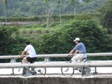
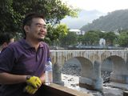


08：00 ~09：00享用早餐~單車回程後，在來到雅石餐廳用中西式自助餐。
09：00 ~11：00咖啡生態之旅
由山莊領隊帶領騎著鐵馬去參訪一處很神秘的台灣咖啡有樂町，從咖啡的生長到烘焙、研磨等整個製作過程的參觀。現場也可以免費試飲，除了咖啡還有其他生態介紹，值得您一探究竟。
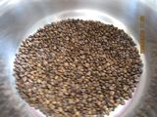
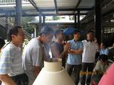
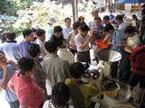
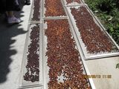
11:00~12:00賦歸 返回台中朝馬站 早餐○ 午餐 : × 晚餐: ×
文化+知性+生態+運動+養生+美食
一泊二食+全程專業導覽+賓士豪華迷你巴士台中接送
部落傳奇-賽德克巴萊
第一天
時間 | 行程 | 說明
上午 | 自由行程 | 請注意各國光車站時刻表，請務必在下午一點前抵達朝馬站。（中餐請自理）
13:00 | 朝馬站集合 | 搭乘沙八禮賓車往南投出發。（請務必準時）
14:00-16:00 | 惠蓀林場 | 慢慢駛進最原始的實驗林場，抵達林場的沿路，雄峻的懸崖讓人讚嘆鬼斧神工的大自然，抵達後印入眼簾的是一片讓人心曠神怡大草皮，以及整片在大樹下用原木打造的吊床，冰涼的山泉水，有森林浴的登山步道，是休閒運動和渡假的最佳風景區。
16:15~17:15 | 賽德克巴萊  部落傳奇 | 【海角七號】導演魏德聖最新力作【賽德克、巴萊】的主要故事背景場地，在霧社事件之後，當年抗戰的戰士及家屬們被日軍強制遷村到『川中島社（現為清流部落）』，我們將帶領大家進入到歷史的回憶，一窺可歌可泣的部落傳奇。
17:30~18:00 | 抵逹北港溪  沙八渡假村 | 園區介紹（山莊簡介、行程介紹、認識本地自然生態）,分配房間、走七彩情人橋空中步道, 鳥瞰北港溪風景。
18:00~19:00 | 賽德克  風味晚餐 | 品嘗賽德克族傳統晚餐，包含祭典用的麻糬，過年用的紅豆米糕，香噴噴、意綿綿的道地風味晚餐等您來品嚐喔﹗
19:00~21:00  21:00~22:00 | 享受沙八  頂級溫泉 | 放鬆身心去泡湯,享受千萬元打造的SPA設施水療區、日式泡湯區、蒸氣室、游泳池。
19:00~21:00  21:00~22:00 | 沙八-賽德克  晚會 | 戶外涼亭歡唱卡拉OK(20:00~22:00)。  休閒泡茶（和家人、朋友一起觀星賞月泡茶聊天講古）。
19:00~21:00  21:00~22:00 | 賽德克(全台獨家)  蠟燭公仔DIY | 全台唯一的賽德客蠟燭公仔，本身含有獨特的香味，而你可用五彩繽紛的彩色軟蠟燭為賽德克蠟燭公仔裹上獨一無二的外衣，保存您曾來過賽德克部落的足跡。 <公仔材料費150元>
第二天
07:00~08:00 | 腳踏車環村 | 清晨七點腳踏車環村,由山莊領隊帶領走鄉村小徑,到達糯米橋欣賞古色古香的古蹟。
08:00-09:00 | 享用早餐 | 單車回程後，在來到雅石餐廳用中西式自助餐。
09:00~11:00 | 咖啡生態  之旅 | 由山莊領隊帶領騎著鐵馬去參訪一處很神秘的台灣咖啡有樂町，從咖啡的生長到烘焙、研磨等整個製作過程的參觀。同時品嚐現磨咖啡，除了咖啡還有其他生態介紹，值得您一探究竟。
11:00~12:00 | 返回台中朝馬站
費用：木屋／大樓：住宿二人房 每人2,399元、住宿三人房 每人2,299元、住宿四人房 每人2,099元
別 墅 區：住宿二人房 每人2,699元、住宿四人房 每人2,299元
※※單人住宿, 每房補房間差價 1,000 元
※※3歲~~6歲孩童, 佔車位，不佔床位, 每人1,500元； 佔床位者,視同成人價。
費用包含：一泊二食、行程導覽活動（專車+專人導覽）、山莊溫泉設施無限享用、咖啡品嚐、台中朝馬站-渡假村接駁、蕙蓀林場門票、兩張$100國光禮卷 (可抵用國光車票)、保險。
注意事項：
★為保有沙八假期旅遊品質的精緻，本專案採預約制,賓士高級禮車每日限量12人。
★接駁車時間：每日一班次 接:13:00台中朝馬站 送:11:00 山莊出發
★渡假村已投保4000萬遊客意外險。 ★渡假村榮獲世界溫協頒發國際溫泉標章。
★適用期間: 98年12月1日至99年6月 30 日止 週一至週四(春節、連續假期除外)
★本專案如遇臨時變動更改,恕不另行通知

